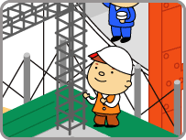

**鉄筋工事業の仕事～現場での組立・工場加工・工務・品質管理～**

鉄筋工事業では、現場での鉄筋組立業務の他に以下の仕事があります。

〇工場での加工業務／現場で組むために図面通りに鉄筋を切る・曲げる加工業務

〇事務所での工務業務／現場で組むための施工図、工場で加工をするための加工図等、

図面の作成、積算、材料発注

〇品質管理／組んだ鉄筋が求められる品質に適合しているかの確認業務

企業内でのキャリアパス以外にも、経験を活かし、総合工事業への出向・転職、

総合工事業からの帰任・転職などのキャリアパスが考えられます。

**キャリアパスモデル（鉄筋工事業編）**

指導員・教員、地方公共団体職員

出向

転職

独立・法人経営

転職

転職

独立

専門工事に対する管理業務や施工図作成など、専門工事業での経験を活かすこともできます。

総合工事業

資格　**○建築施工管理技士　○土木施工管理技士**

**鉄筋工事業企業内での**

**キャリアパス(注)**

経験豊富な鉄筋技能者として、現場の最前線で働き続けながら、現場での指導役や検査などで活躍します。

社内の人材活用の他、独立・法人経営していた技能者を再雇用する事例もあります。

高度な技術力を有し、現場をまとめるマネジメント能力に優れた技能者で、元請の計画・管理業務に参画・補佐する役割を担います。

レベル４（経験年数:10～15年以上）

**登録基幹技能者**

部長・役員・経営者

品質管理担当者

複数現場を統括するリーダー

**(注)主として建築工事の鉄筋工事を請け負う企業内でのキャリアパスを示しています**

帰任

転職

**※資格は各レベルの技能を判断する目安として記載しており、必須ではありません。**

**現場での鉄筋組立業務**

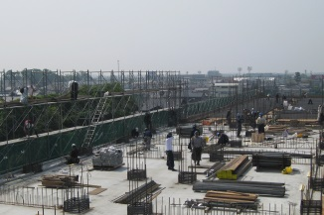

**技能・知識・社会性・適性・管理能力（安全・現場・工程）・資格**

**資格**

**〇登録鉄筋基幹技能者**

**※各レベルにおける**

**経験年数は目安であり、**

**早期でのレベルアップも**

**可能です。**

**職長・熟練技能者**

レベル3（経験年数:5～15年）

**資格**

**〇1級鉄筋施工技能士（組立）**

**〇1級鉄筋施工技能士（施工図）**

現場管理や工法、技術等について元請と協議、他職種との調整、

作業員への指示等を行います。

レベル2（経験年数:4～10年）

現場での先輩等による指導のほか、企業や事業主団体等が運営する施設等での訓練により、作業や安全に

必要な基礎的資格を取得

**初級技能者**

**中堅技能者**

**資格**

**〇2級鉄筋施工技能士（組立）**

**〇2級鉄筋施工技能士（施工図）**

チームの一員として現場作業を行います。また、数人のグループの班長としての役割もあります。

レベル1

経験年数:～３年

**※訓練の充実等により、3年より短い期間で中堅技能者に移行することも可**

**事務所での工務業務（施工図作成等）**

**工場での加工業務（鉄筋の加工）**

**1年目**

**5年目**

**10年目**

**20年目**

**30年目**

**40年目**

本人の適性や意向に応じた配置転換

（社内異動）